Analisando as imagens, é possível analisar a utilização de pelo menos três regras bem definidas.

1. **Decomposição:** Separando cada aluno como um quadrado
2. **Abstração:** Tratando o aluno de cada matéria como P ou M
3. **Reconhecimento de padrões:**
   1. Analisando a imagem 1, vemos que cada linha e coluna exceto a do meio são divididos em 3 alunos de *X* disciplina e 2 de *Y*, e a do meio 4 para 1.

* 1. Analisando a imagem 2, podemos ver esse padrão repetido, porém agora 4 para 2 tanto nas linhas quanto nas colunas.

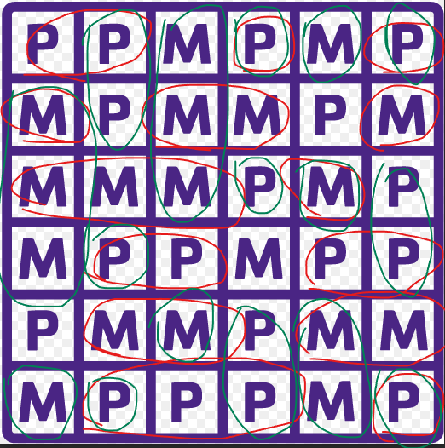

Assim, tanto linhas quanto colunas estão distribuídas como 4 alunos de *X* e 2 de *Y*. Ao olharmos a imagem 3, percebemos diferenças, algumas linhas estão 3 para 3 ou 5 para 1.

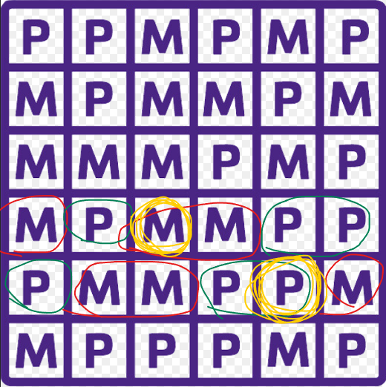

É possível ver uma quebra no padrão, e ao buscarmos as interseções das linhas e colunas erradas, encontramos os alunos que mudaram de lugar.